引用本文：肖冰冰，张燕革，陈晶，等. 改进萤火虫算法的PID控制器在光电伺服系统中的应用[J]. 光通信技术，2021，45（6）：58-62.

改进萤火虫算法的PID控制器在光电伺服系统中的应用
肖冰冰，张燕革，陈 晶*，艾 勇
（武汉大学 电子信息学院，武汉430072）

摘要：对光束高精度、稳定地跟踪是自由空间激光通信链路建立的前提。引入一种改进的萤火虫算法，对比例-积分-微分（PID）控制器的参数进行优化整定，同时建立了直流力矩电机系统模型，将优化参数后的PID控制器应用到此系统中，在六维仿真台上进行了实验，结果表明：对于同一个系统，与采用齐格勒和尼克尔斯（Z-N）法相比，改进的萤火虫算法对参数整定后的PID控制器的响应速度提高了40%，带宽提高了33.3%，跟踪精度提高了25%。
关键词：光电伺服系统；萤火虫算法；比例-积分-微分控制器；粗跟踪；惯性权重因子
中图分类号：TN914 文献标志码：A 文章编号：1002-5561（2021）06-0058-05
DOI：10.13921/j.cnki.issn1002-5561.2021.06.014 开放科学（资源服务）标识码（OSID）：

Application of PID controller to
photoelectric servo system with improved firefly algorithm
XIAO Bingbing, ZHANG Yan'ge, CHEN Jing*, AI Yong
（Electronic Information School, Wuhan University, Wuhan 430072, China）
Abstract: High precision and stable beam tracking is the premise of establishing free space laser communication link. An improved firefly algorithm is introduced to optimize the parameters of the proportional integral differential（PID） controller. At the same time, the model of the DC torque motor system is established. The optimized PID controller is applied to the system, and the experiment is carried out on the six dimensional simulation platform. The results show that for the same system, compared with the Ziegler and Nichols（Z-N） method, the optimal PID controller has better performance, the response speed, bandwidth and tracking accuracy of the improved firefly algorithm are improved by 40%, 33.3% and 25% respectively.
Key words: photoelectric servo system; firefly algorithm; proportional-integral-derivative controller; coarse tracking; inertia weight facto

0 引言
空间光通信因其保密性好、传输速率高而被应用和发展，尤其在军事领域，空间光通信的抗干扰能力显得尤为突出^{[1-2]}。目前，激光通信技术已经应用到卫星、飞机、汽车和船舰等众多平台，而高速移动平台（飞机、汽车和船舰等）的特性使其在激光束的瞄准、捕获和跟踪上较为困难^{[3]}。目前，一般都采用比例-积分-微分（PID）控制器来实现激光束的快速稳定跟踪，在此基础上人们提出了滑模控制、神经网络控制、模糊控制以及控制相结合的智能控制方法。文献[4]采用模糊神经网络控制算法，具有参数学习和结构学习功能，无论是在动态还是静态或者稳定性方面都优于传统PID控制。文献[5]在经典PID控制算法的基础上进行改进，在微分环节输出加上数字滤波器，有效地避免由微分项输出突变导致的跟踪系统不稳定，从而提高了跟踪精度。文献[6]提出结合传统PID控制与模糊自适应控制方法，对PID控制参数进行实时的在线优化调整。文献[7]提出一种改进的PID控制算法，根据跟踪反馈误差实时改变控制比例系数，调节控制性能，有效提高了系统的跟踪精度与动态性能。文献[8]设计了一种新型的自适应神经模糊（ANFIS）速度控制器，充分利用神经网络的学习能力与映射能力，实现模糊系统的自学习、自适应功能。
上述几种方法在一定程度上都改进了传统PID算法的性能， 但都需要建立学习模型，通过较为复杂的迭代来学习。而萤火虫算法在解决连续型最优问题上具有良好的性能，该算法简单易理解，收敛速度和求解速度快，在PID控制器的参数寻优方面有着广泛应用。文献[12]在对PID控制器的参数整定中，引入了自适应变步长策略的智能萤火虫算法，仿真结果表明此算法可高效整定PID控制器参数。文献[13]分析了标准萤火虫算法的原理和收敛性能，并提出改进方法，最后通过仿真对比得出此算法性能的优良性，以及在工程应用中的可行性和良好的前景。文献[14]提出了一种导向性的移动策略，加快迭代速度，更容易获得全局最优，并可在永磁同步电机的PID参数优化上应用。但是，上述方法在参数寻优时最优解的收敛速度较慢，在高动态的激光跟踪时会有较大的时延。本文对传统萤火虫算法进行改进，将改进的萤火虫算法结合PID控制引入高动态的激光跟踪系统中，以实现对PID控制器参数的优化整定。

1 改进的萤火虫算法
1.1 改进的萤火虫算法原理
萤火虫算法是一种启发式算法，灵感来自于萤火虫闪烁的行为。萤火虫闪光的主要目的是一个信号系统，吸引其它的萤火虫。萤火虫算法的实现过程是利用自己的发光特性在特定的空间寻找其它伙伴，并向领域范围内位置最优、荧光最亮的萤火虫移动，从而实现位置的优化更新。通过对传统萤火虫算法的分析可知，在算法的迭代后期，由于萤火虫位置已经更新到局部或者全局位置的极值点附近，每个萤火虫之间的距离越来越小，导致彼此间的相对吸引能力逐渐增大，移动的距离过大而无法在极值点处稳定，从而产生振荡^{[9]}。基于上述问题，本文对萤火虫算法进行改进，引入惯性权重因子可以有效地解决全局搜索和局部搜索的能力。较大的权值有利于全局的搜索，能较快地到达最优值附近；较小的权值则有利于局部的搜索，在最优值附近避免了振荡。
荧光素的更新如式（1）所示。
其中，L_{i}（t+1）为萤火虫i在t+1次迭代时的荧光素的值，是通过转化目标函数值J_{i}（t+1）得到的；λ∈（0，1）是萤火虫荧光素的挥发因数，μ是萤火虫荧光素的更新率。萤火虫概率更新中，萤火虫i选择移向领域集N_{i}（t）内个体j的概率P_{ij}为：
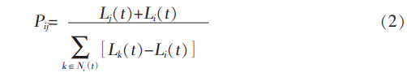
其中，L_{k}（t）和L_{i}（t）分别为第t次迭代时第k和第i个萤火虫的荧光素值。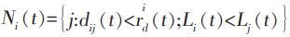,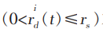为萤火虫i的决策域半径，r_{s}为萤火虫个体的感知半径。决策域半径更新为：
其中，β为决策域更新系数，n_{j}为萤火虫个体邻域集合的阈值。
位置更新时，设s是每次迭代的移动步长，则萤火虫的位置更新为：
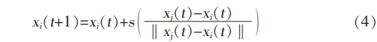
在位置更新时引入惯性权重因子ω（t）：
其中，ω_{max}、ω_{min}分别为权重因子的最大和最小值，t为当前迭代次数，N为最大迭代次数。改进后的萤火虫算法的位置更新为：
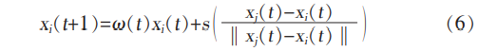
在迭代初期，惯性权重较大，使得之前位置对当前位置的影响变大，相对吸引力较小，算法的全局寻优能力增强，即局部搜索能力减弱；反之，随着迭代次数增长，惯性权重逐渐变小，算法的局部搜索能力增强，即全局搜索能力减弱，这样避免了因萤火虫移动距离过大而在最优值附近反复振荡。
1.2 直流有刷力矩电机伺服系统建模
直流力矩电机的工作原理图如图1所示。图中U_{a}为电枢电压（V），I_{a}为电枢电流（A）；R_{a}为电枢回路总电阻（Ω）；L_{a}为电枢回路总电感（H），e为电机反电动势（V），M_{θ}和M_{f}分别为电机反电动势系数和电机转矩系数。
由图1直流力矩电机的工作原理图可知电机的传递函数方框图如图2所示。
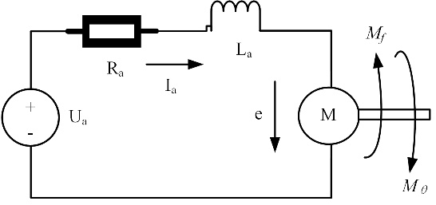
图1 直流力矩电机工作原理图
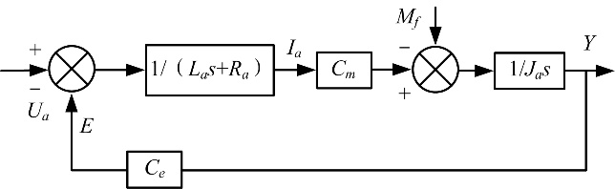
图2 直流力矩电机传递函数框图
根据图2可知系统输出为：
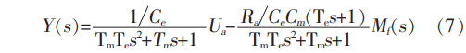
其中，T_{m}和T_{e}为电机时间常数，T_{m}=J_{a}R_{a}/C_{e}C_{m}，T_{e}=L_{a}/R_{a}，T_{m}为秒级，T_{e}为毫秒级；C_{e}和C_{m}分别为电机反电动势系数和电机转矩系数。因此，可以将此系统看做一个二阶系统。在系统辨识的过程中，输入扫频范围和正弦信号的幅值使电机系统处于非饱和状态，然后改变正弦信号的频率，此时记录各频率对应的速度环信号，最后得到速度环控制对象的对数幅频特性。经过拟合后可将系统的传递函数近似为：
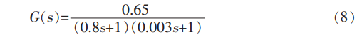
1.3 改进萤火虫算法对PID参数的整定
对PID参数的整定是获得高精度稳定伺服控制的必要条件。PID控制器的3个参数分别为比例、积分和微分系数。增大比例系数可以加快系统的响应速度，减小静态误差，但比例系数过大，会使系统超调并产生振荡；增大积分系数可以减小超调和振荡，增加稳定性，但是积分时间过长，会使系统静态消除时间变长；增大微分系数可以改变系统稳定性，但会减弱扰动的抑制能力。因此，首先需要对这3个参数寻优，找到最适合该系统的参数。原理是将每个萤火虫对应一组PID参数，然后每次算法迭代时计算每个个体对应的控制量，并计算相应的输出和适应度函数值，依据每个个体所处位置的优劣来选取迭代最优萤火虫，最后将最优的个体所在位置作为PID控制器的最优参数输出。
图3为改进萤火虫算法的PID控制结构图。设萤火虫群的数目为S，PID控制器的3个参数分别为K_{P}、K_{I}、K_{D}，则该萤火虫群可以用一个S×3的矩阵表示，K_{P}、K_{I}、K_{D}的值在其定义域内随机产生。对此算法进行编码，如式（9）所示。
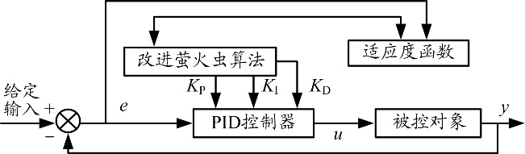
图3 改进萤火虫算法-PID控制器结构图
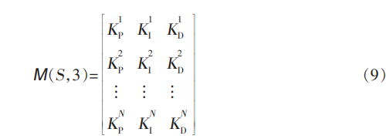
适应度函数选取：参数整定过程一般要求适应度函数能综合反映控制系统的性能，常采用的方式为误差绝对值时间积分作为优化的最小目标函数。但是，为了防止控制量过大，本文在此基础上引入被控对象的输入的平方项来加以限制：
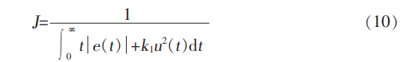
其中， J是适应度函数，e（t）为系统误差，u（t）为被控对象的输入，k₁为约束系数。PID参数整定过程中，初始化萤火虫群数S=100，最大迭代次数为50，荧光素挥发因子λ=0.4，适应度提取比例为0.6，决策域更新系数为β=0.08，感知半径为10，决策半径为10，PID参数的定义域为：K_{P}∈[0，100]，K_{I}∈[0，100]，K_{D}∈[0，1]。
应用此方法最后得到的PID控制器的速度环开环、闭环的波特图如图4和图5所示，图6为阶跃响应图。可以看出，相位裕度为52.8°，速度环的带宽为40 rad/s左右，阶跃响应的上升时间小于0.03 s，调节时间为0.05 s，超调量为15%左右。
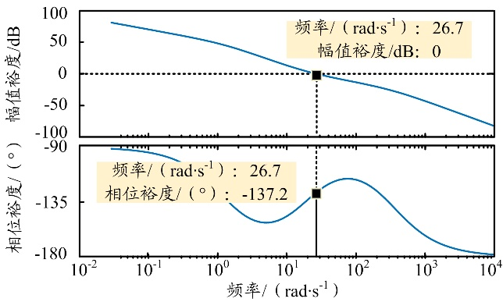
图4 PID控制器速度环开环波特图
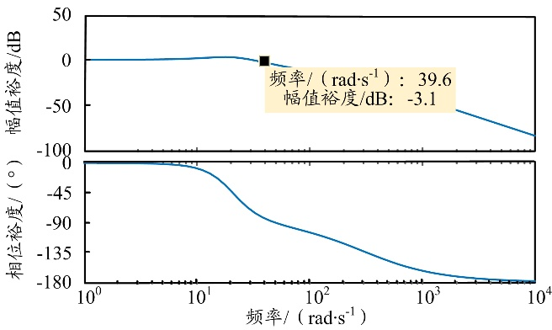
图5 PID控制器速度环闭环波特图
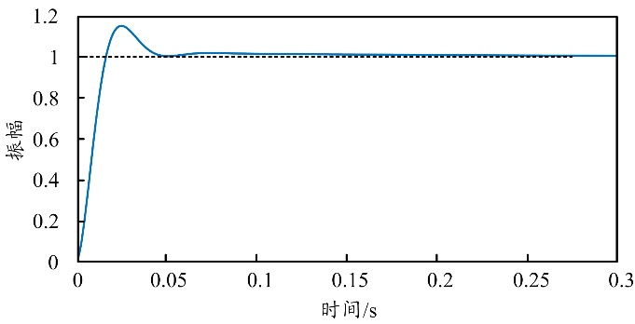
图6 PID控制器速度环阶跃响应
齐格勒和尼克尔斯（Z-N）法是一种对PID参数整定的一种传统方法。Z-N法与本文提出的算法对参数整定后的PID控制器对比情况如表2所示。可以看出，对于同一个系统，相较于传统的Z-N法，改进的萤火虫算法参数整定后的PID控制器的响应速度提高了40%，带宽提高了33.3%。

2 实验验证
为了验证改进萤火虫算法的参数整定效果、调节时间以及稳定精度，本文设计了改进萤火虫算法与Z-N法整定的PID控制下的跟踪效果对比实验。实验原理图如图7所示。将伺服跟踪系统放到六维仿真台上面，利用六维仿真台的运动来模拟运动平台的低频扰动，并通过快速偏转镜来模拟平台的中高频扰动，具体实验过程如下：
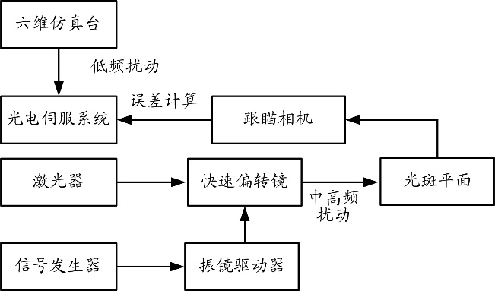
图7 实验原理图
首先，通过控制六维仿真台在方位和俯仰方向上做周期性的正弦运动，跟踪目标采用一束激光通过二维快速偏转镜照射到跟踪平面上，由双信道信号源输出2个电信号来分别驱动快速偏转镜的两轴高频率、低幅值的正弦运动，光斑进入粗跟踪视场后，开启伺服系统，校正光斑在相机中的位置，保持光斑在跟踪中心，最后导出在不同扰动下的跟踪误差。
然后，六维仿真台做以下几种情况的正弦运动：方位方向频率为0.5 Hz、最大角度为1°；俯仰方向为频率0.1 Hz、最大角度为0.5°。快速偏转镜做水平和俯仰方向分别为5 Hz、最大角度为0.1°的正弦运动。接着，本文记录方位轴的跟踪误差，分析对比传统Z-N法与改进的萤火虫算法参数整定后的PID控制误差，如图8和图9所示。由图8可知，传统Z-N法参数整定后的PID控制器跟踪误差的标准差为33.7 μrad，最大误差为104.2 μrad；由图9可知，改进萤火虫算法参数整定后的PID控制器跟踪误差的标准差为24.5 μrad，最大误差为71.0 μrad。由此可以得出，相较于传统Z-N法，改进的萤火虫算法参数整定后的PID控制器的跟踪精度提高了25%。由于俯仰轴与方位轴是正交设计的，两者相互独立，与方位轴的情况类似，本文不再讨论。
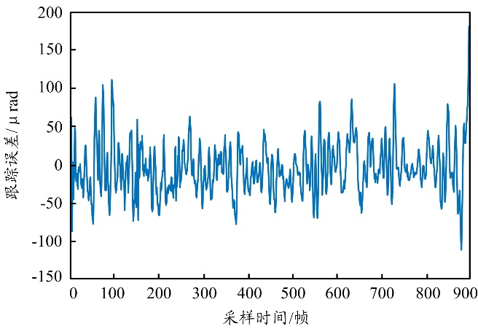
图8 传统Z-N法整定的PID控制器跟踪误差
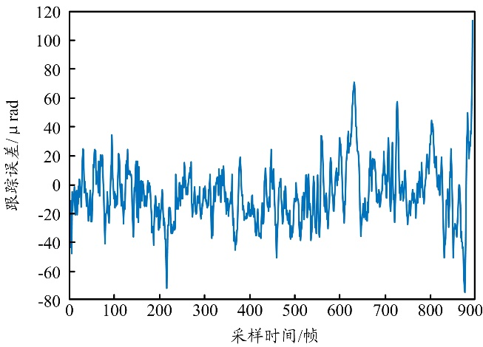
图9 改进的萤火虫算法的PID控制器跟踪误差

3 结束语
本文在基于传统PID算法的参数整定上，引入了一种改进的萤火虫算法来对光电伺服系统的跟踪性能加以提升，分析了伺服系统粗跟踪的模型和结构，并对萤火虫算法整定后的PID控制器进行仿真，得出了系统的开环、闭环波特图和阶跃响应，最后搭建了室内实验，通过六维仿真台与快速偏转镜分别来实现外界的低频和高频扰动。从跟踪误差角度分析可知，相较于传统Z-N法参数整定PID控制器，本文提出改进的萤火虫算法参数整定后的PID控制器的控制精度有所提高。

参考文献:
[1] 姜会林，佟首峰. 空间激光通信技术与系统[M]. 北京：国防工业出版社，2010.
[2] 姜会林，安岩，张雅琳，等. 空间激光通信现状、发展趋势及关键技术分析[J]. 飞行器测控学报，2015（3）：207-217.
[3] BOROSON D M, ROBINSON B S, MURPHY D V, et al. Overview and results of the lunar laser communication demonstration[C]//International Society for Optics and Photonics(SPIE), May 7-9, 2014, Kobe, Japan. California: SPIE, 2014: 89710-1-89710-11.
[4] KARANDE A D, HENG P W S, LIEW C V. In-line quantification of micronized drug and excipients in tablets by near infrared （NIR） spectroscopy: Real time monitoring of tabletting process[J]. International Journal of Pharmaceutics, 2010, 396: 63-74.
[5] 王嘉，刘志明，胡备，等. 光电跟踪系统伺服控制算法研究[J]. 船舰科学技术，2017（4）：122-126.
[6] QU Nan, ZHU Mingchao, MI Hong, et al. Nondestructive determination of compound amoxicillin powder by NIR spectroscopy with the aid of chemometrics[J]. Spectrochimica Acta Part A, 2008, 70: 1146-1151.
[7] 黄辽宁. 改进PID算法在光电跟踪仪中的应用研究[J]. 控制理论与应用，2019（8）：1-4.
[8] 张雪飞，袁鹏，谭俊哲，等. 基于模糊PID的无人帆船航向控制方法[J]. 中国舰船研究. 2019，14（6）：15-21.
[9] 佟彤，黄丰保. 基于改进PID-速度前馈的位置伺服系统设计[J]. 电子设计工程，2014（12）：94-96.
[10] 王俊杰. 基于视觉伺服的机械手智能控制算法研究[D]. 杭州：浙江理工大学，2018.
[11] KRISHNANAND K N, GHOSE D. Detection of multiple source locations using a firefly metaphor with applications to collective robotics[C]// Swarm Intelligence Symposium, June 8-10 2005, Pasadena, USA, Pasadena: IEEE, 2005: 84-91.
[12] 李恒，郭星，李炜. 基于改进的萤火虫算法的PID控制器参数寻优[J]. 计算机应用与软件，2017（7）：227-230.
[13] 高明伟. 萤火虫算法的研究与应用[D]. 甘肃：兰州大学，2012.
[14] 胡国祥，鲍仁明，张鹏，等. 基于改进萤火虫算法的永磁同步电机PID参数优化研究[J]. 变频器世界，2019（6）：81-85.
[15] ZIEGLER J G, NICHOLS N B. Optimum settings for automatic controllers[J]. Journal of Dynamic Systems, Measurement, and Control, 1993, 115(2B): 220-222.
[16] 谢瑞宏. 机载光电平台伺服系统稳定与跟踪控制技术的研究[D]. 北京：中国科学院大学，2017.

收稿日期：2020-10-09。
基金项目：2020武汉市企业技术创新项目（编号：20010602012047） 资助。

作者简介：肖冰冰（1994—），男，湖北十堰人，硕士生，专业为物理电子学，主要研究方向为激光通信中光电伺服跟踪的优化以及伺服系统性能的测试，在硕士期间参与过国家重点研发项目和某军工类的项目。
*通信作者：陈晶（1979—），男，博士，讲师，主要研究方向为空间激光通信。

